Муниципальное бюджетное учреждение
ДОМ КУЛЬТУРЫ «ДИНАМО»
(ДК «Динамо»)

456306, г. Миасс Челябинской области, ОКПО: 34563418 , ОГРН: 1027400873940
улица Готвальда, дом 38 ИНН/КПП: 7415036582/741501001
Тел.: (3513) 52-11-20, (3513) 52-11-22
Email: dk_dinamo@mail.ru Исх. № 101 от 04.09.2019г.
__________________________________________________________________________________________________

ИНФОРМАЦИОННО-СТАТИСТИЧЕСКАЯ СПРАВКА
о выполнении социально-творческого заказа на проведение культурно-просветительных мероприятий, работ и услуг ДК «Динамо»
в рамках Программы летнего детского отдыха
«Детство – это радость и мечты», посвященной Десятилетию Детства в России

С 31мая по 30 августа 2019 г. Муниципальное бюджетное учреждение Дом культуры «Динамо» по Муниципальному социально-творческому заказу Управления культуры АМГО в рамках Программы летнего детского отдыха ДК «Динамо» «Детство – это радость и мечты», организовал и провёл на высоком профессиональном уровне следующие мероприятия:

1. Работа детских спортивных секций, кружков самодеятельного творчества и творческих коллективов:
1. НК студия – театр танца «Журавушка» - рук. Белькова Г.В. («День детства» -Машгородок, летний лагерь для участников коллектива, День России – ДкиТ «Прометей», Концерт День медицинского работника - 13 июня - город, Отчетный концерт «Мир вашему дому»-21 июня, Городской митинг - июнь, Юбилей Машгородка – июль, Юбилей ТРУ - июль)
2. Секция спортивного ориентирования - рук. Малахова Л.М. (велопоход, участие в соревнованиях по с/ориентированию - июнь, Трудовой отряд «Азимут» – июль, – август)
3. Класс сольного вокала и вокальный коллектив «Вьюнок» - рук. Яковлева Ю.В. («День детства» -1 июня и 31 мая, Концерт День медицинского работника - 13 июня – город, репетиции к Дню знаний - август)
4. Танцевальный коллектив «Веснушки» - рук. Стрюкова Т.Г. («День детства» -1 июня и 31 мая, репетиции к Дню знаний - август)
5. Ансамбль бального танца «Диданс» - рук. Сесина И.В. ( занятия – июнь и август, Концерт День медицинского работника - 13 июня – город, Юбилей ТРУ - июль )
6. Танцевальный кружок «КлюкVа» - рук. Новикова Е.В(«День детства» -1 июня и 31 мая репетиции к Дню знаний – август)
2. Проведение мероприятий.
ИЮНЬ:
№ | Дата | Название мероприятия | Кол-во участников | Место и время проведения | Ответственный
1 | 31.05 | Микрорайонный уличный праздник «День детства».  - Театрализованная игровая программа, посвященная Году театра для неорганизованных детей п. Динамо  - Отчетный концерт Поп-группы «Криминальное чтиво»  - игры - аттракционы | 300 чел | Площадь у ДК,  18:00 | Симонова Н.П.
2 | 01.06 | Городской уличный праздник «День детства», посвящённый Году театра и 250 – летию со дня рождения  И.А. Крылова. | 1000 чел | Городской парк отдыха  (Автозавод)  12:00 | Кудянова С.Е.  Симонова Н.П.  Яковлева Ю.В.
3 | 05.06 | Игровая программа «Калейдоскоп веселья» для летнего лагеря шк №13. | 100 чел | Фойе 2 этаж  ДК «Динамо»  10:30ч | Абуденная Н.Б.
4 | 05.06 | Игровая программа «Калейдоскоп веселья» для летнего лагеря шк №13. | 100 чел | Фойе 2 этаж  ДК «Динамо»  11:30ч | Абуденная Н.Б.
5 | 06.06. | День двора.  Игровая программа «Опять двойка или Ура! Каникулы!» для неорганизованных детей п.Динамо. | 15 чел | Площадь у ДК,  18:00 | Колобова О.Ю.
6 | 09.06.\ | Участие в Городском национальном празднике «Сабантуй».  Детская спортивная программа. | 200 чел | Городской парк отдыха  14:00ч | Ерофеева Т.И.
7 | 11.06 | Городские учебно-тренировочные сборы по каратэ. | 200 чел | С/зал ДК «Динамо»  10:30ч | Ерофеева Т.И.
8 | 11.06 | Городские учебно-тренировочные сборы по каратэ. | 200 чел | С/зал ДК «Динамо»  17:00ч | Ерофеева Т.И.  Козлова Л.Н.
9 | 13.06 | Игровая программа «Вперёд, Россия!» для летнего лагеря шк №13. | 100 чел | ДК «Динамо»  Площадь  10:30ч | Сесюнина И.А.
10 | 13.06 | Игровая программа «Вперёд, Россия!» для летнего лагеря шк №13. | 157 чел | ДК «Динамо»  Площадь  11:30ч | Сесюнина И.А.
11 | 13.06 | День двора.  Игровая программа « Краски детства» для неорганизованных детей п.Динамо. | 50 чел | п. Динамо  Ул.павших Борцов 6.  18:00ч | Симонова Н.П.
12 | 14.06 | Велопоход вокруг Поликарповского пруда. | 7 чел | п. Динамо  Поликарповский пруд | Малахова Л.М.
13 | 20.06 | День двора.  Игровая программа «А ну-ка мальчики, а ну-ка девочки» для неорганизованных детей п. Динамо. | 50 чел | п. Динамо  Ул.Готвальда 27 | Ерофеева Т.И.
14 | 21.06 | Отчётный концерт НК студии - театр танца «Журавушка» (рук. Г.В. Белькова).»Мир вашему дому» | 500 чел | ДКиТ «Прометей» 19:00 | Белькова Г.В.  Корлыханова Л.Ю.
15 | 27.06 | День двора.  Игровая программа «Артисты с нашего двора»для неорганизованных детей п.Динамо. | 50 чел | П.Динамо  Ул.Готвальда 40  18:00ч | Симонова Н.П.
16 | 28.06 | Городская программа необычных праздников «Лето-2019».  «День дружбы и единения славян» | 100 чел | Б. Мира  18:00ч | Яковлева Ю.В.

ВСЕГО за июнь: мероприятий - 16 ед., посетителей – 3129 чел.

В июне 2018г. было проведено 20 мероприятий, которые посетили 1552 ребенка.
Общее количество мероприятий, по сравнению с 2018г. уменьшилось на 4 ед. (Трудовой отряд «Азимут»- 2 смена). Количество посетителей увеличилось на 1577 человек. (отвечали за городской День детства, участвовали в Сабантуе)
Активно занимались коллективы и секции ДК. Качество проведения мероприятий – на высоком профессиональном уровне. Возобновилось сотрудничество со шк.№13. В мероприятиях участвуют и неорганизованные дети вместе с родителями, а также подростки.

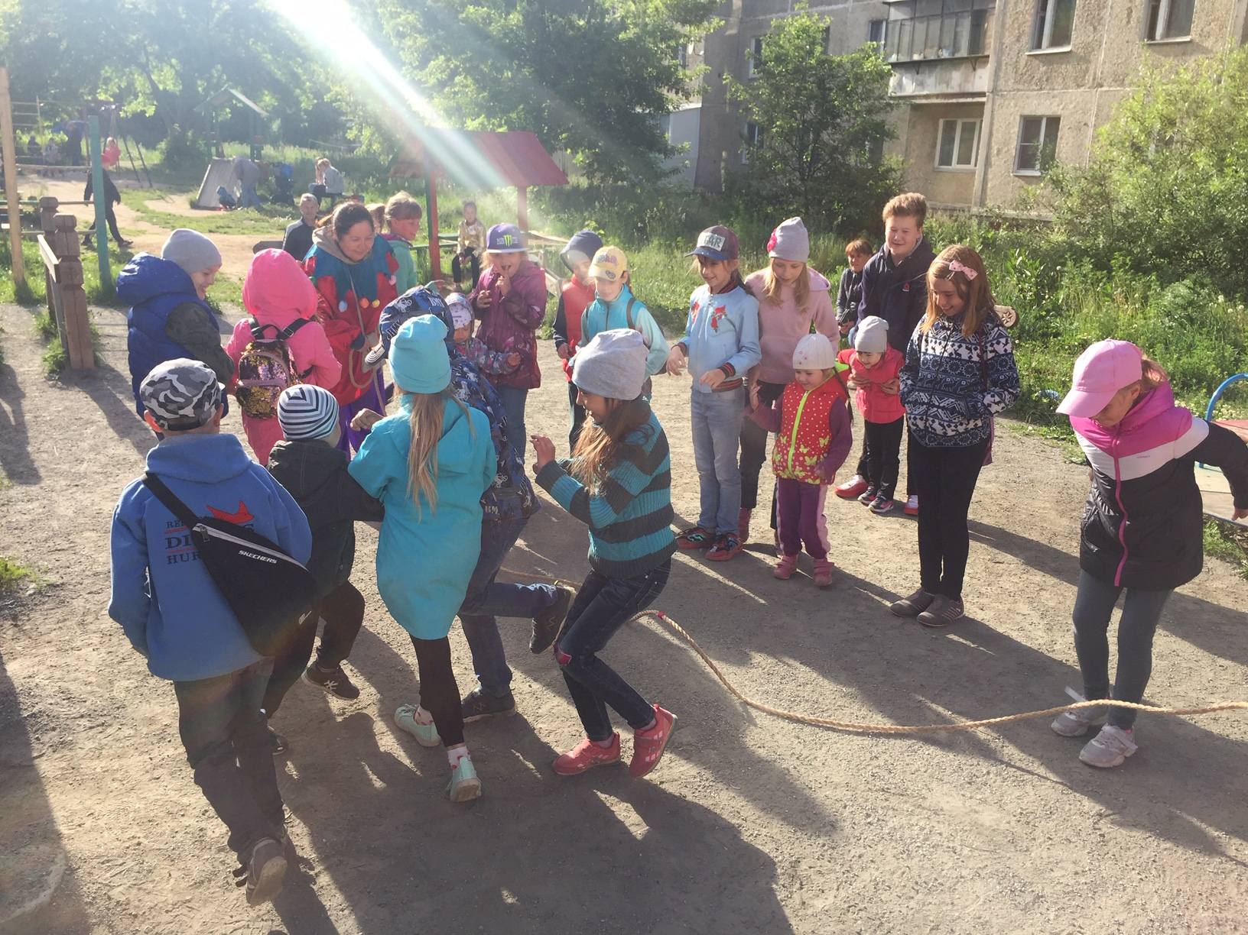

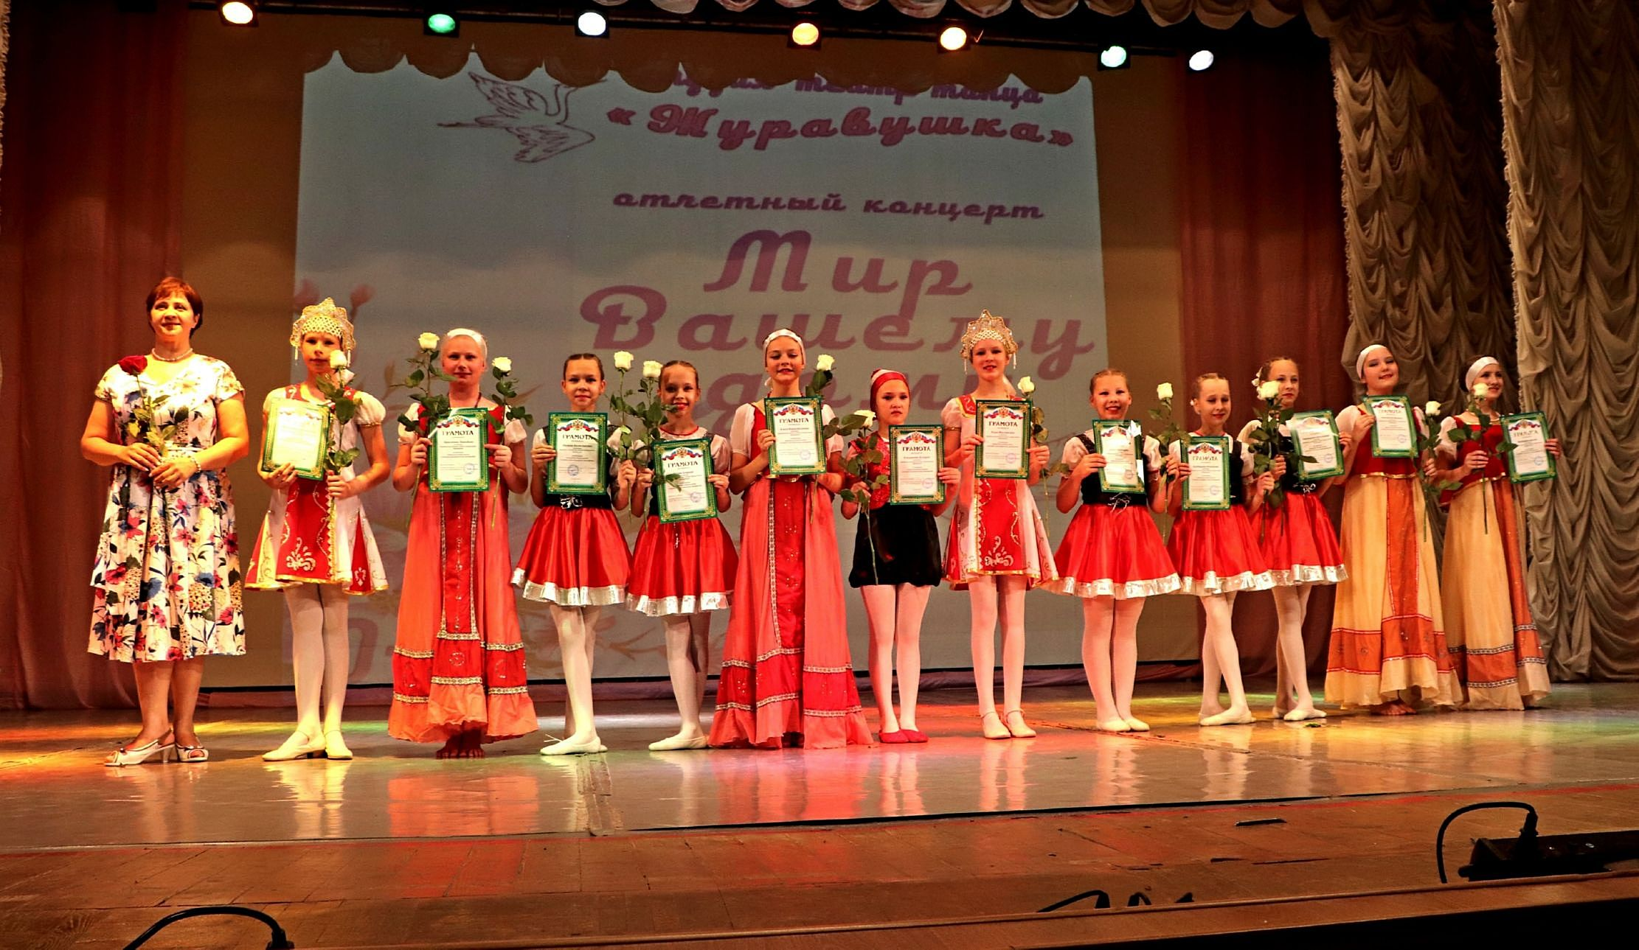
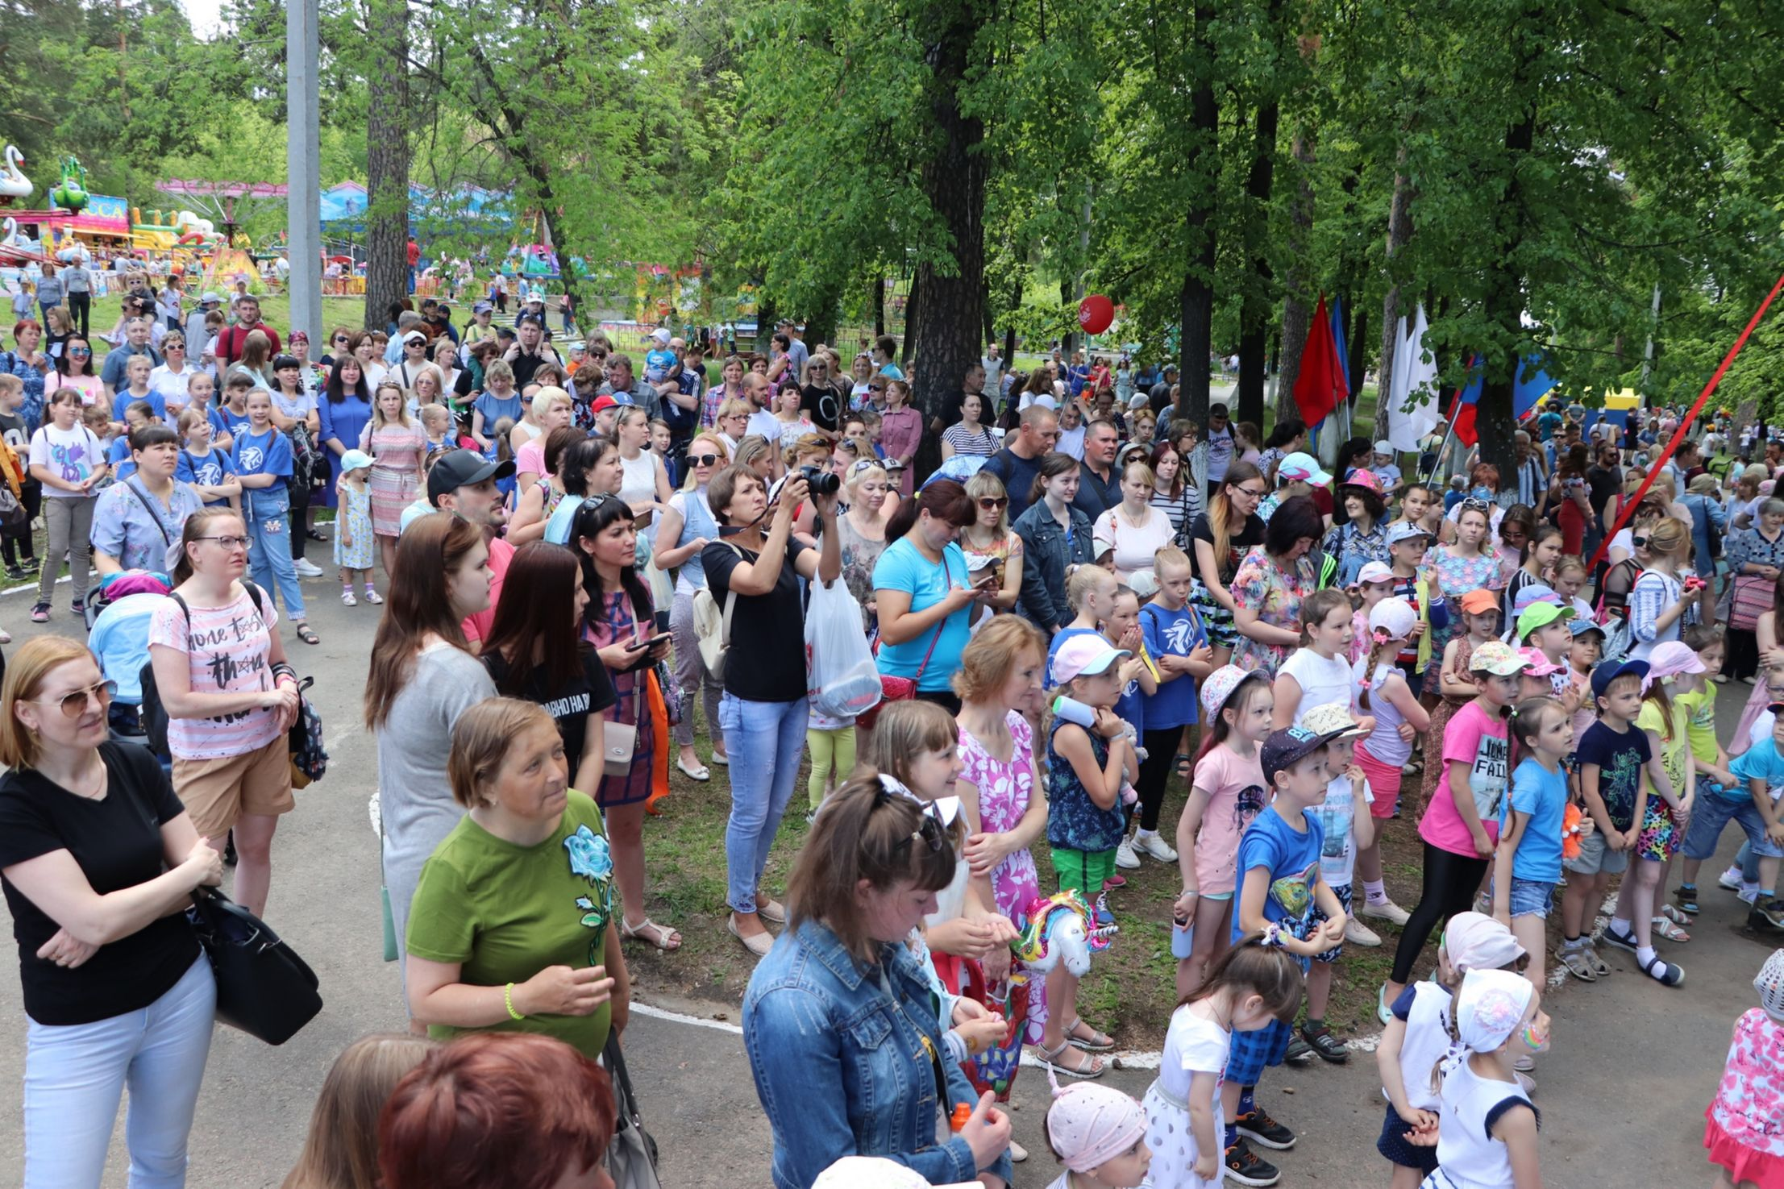

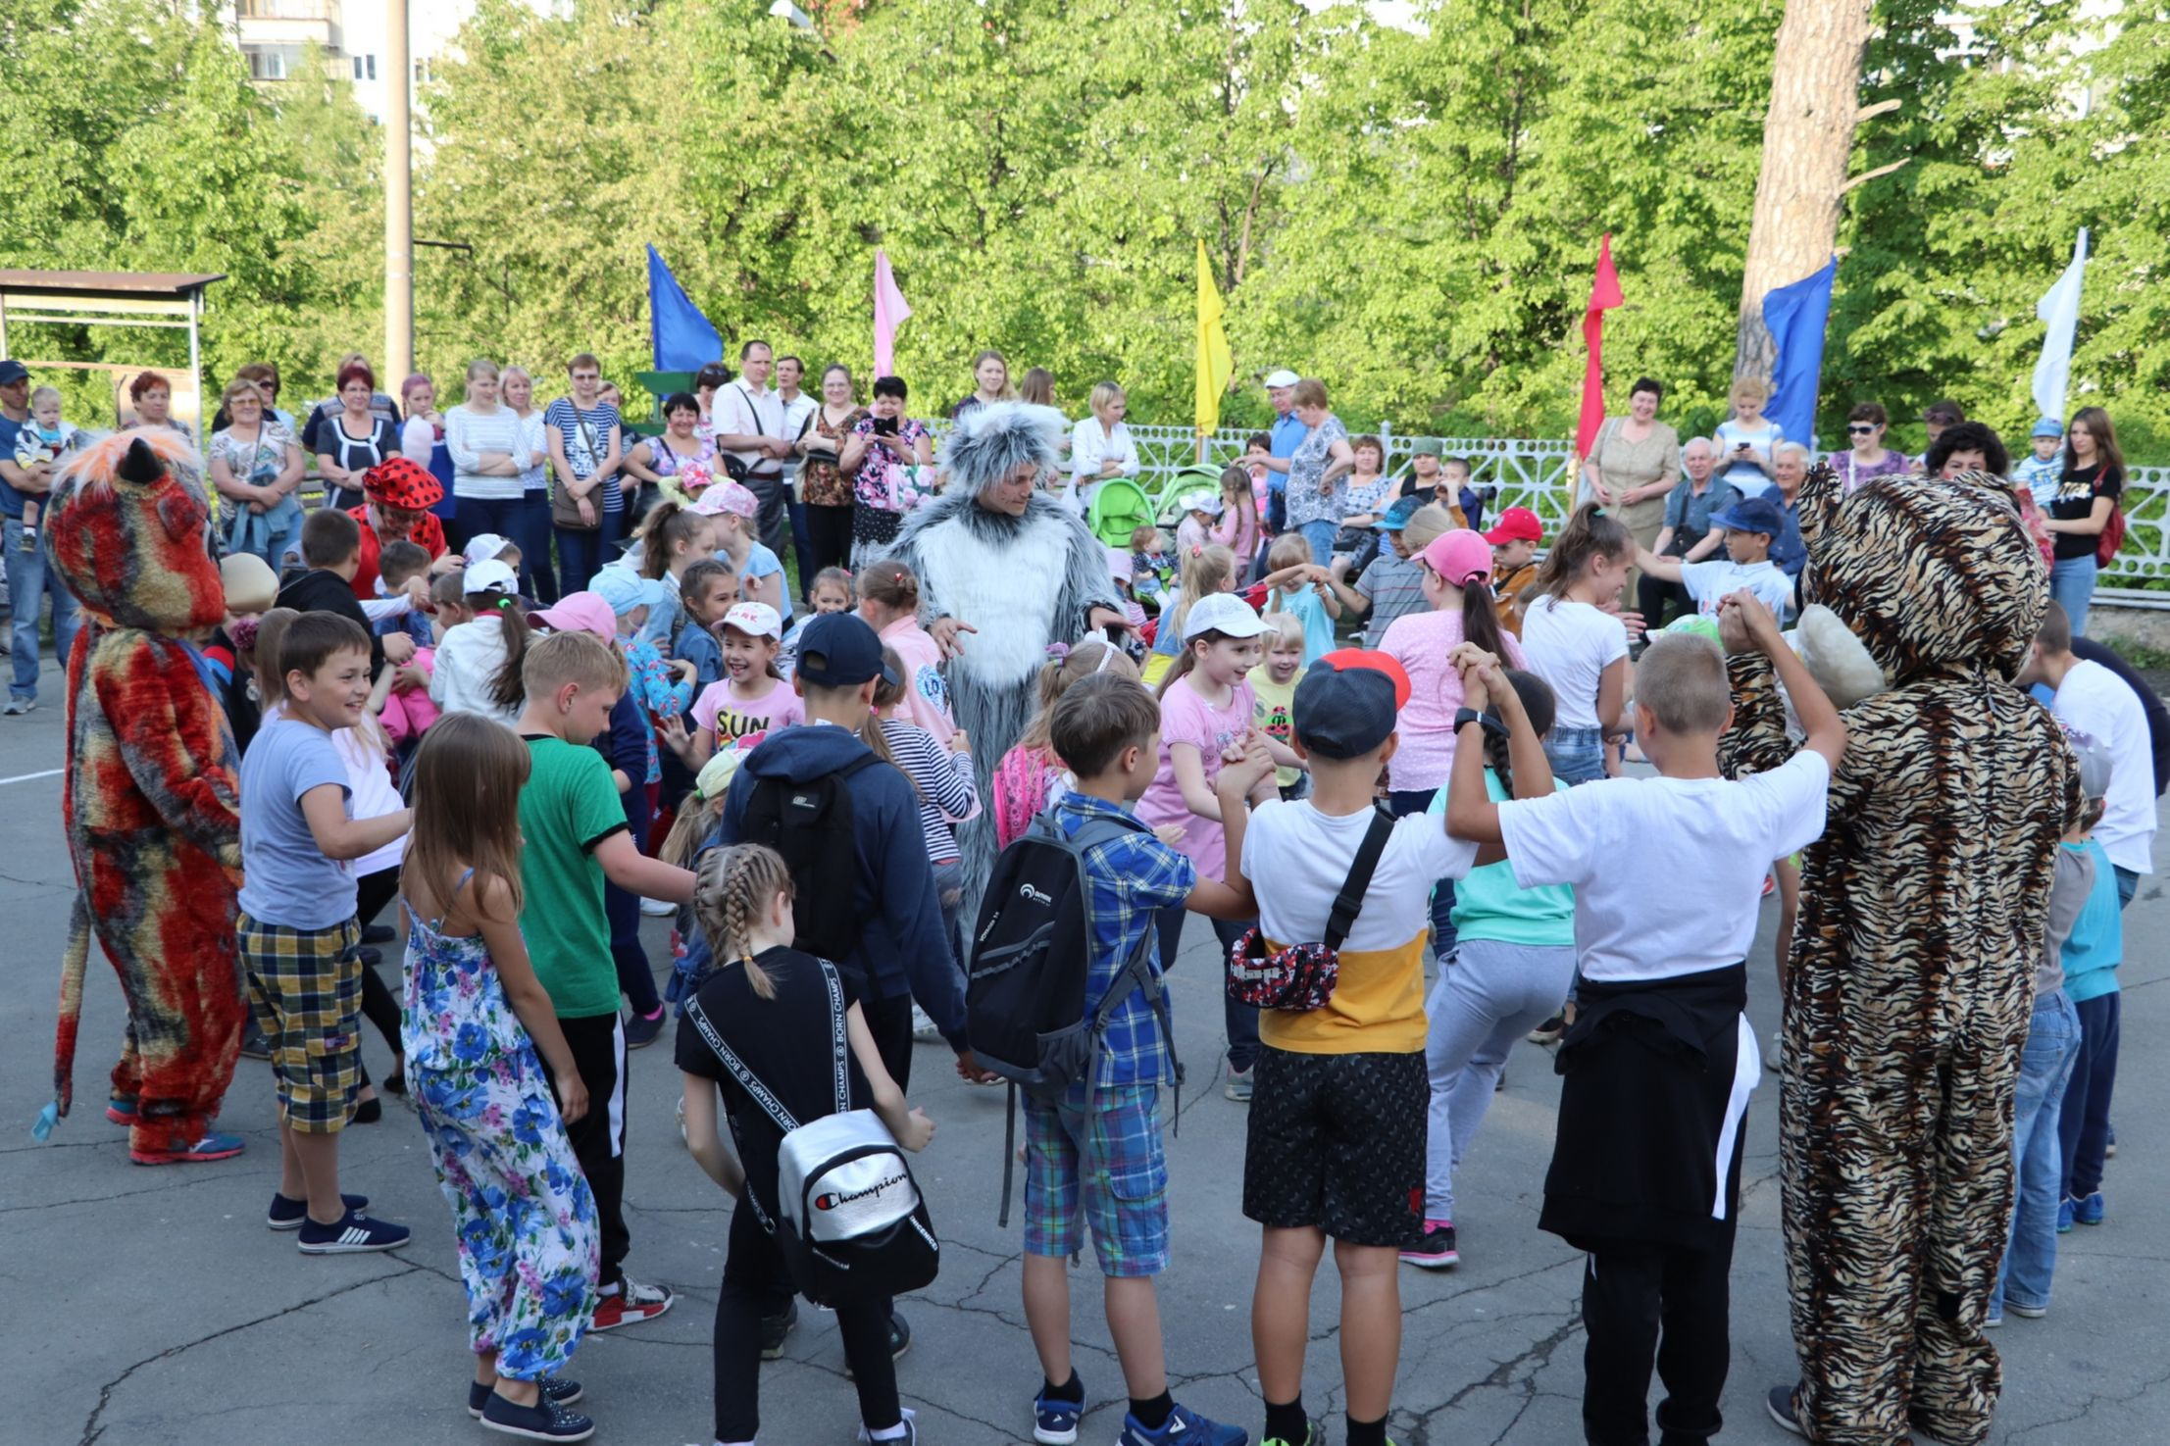
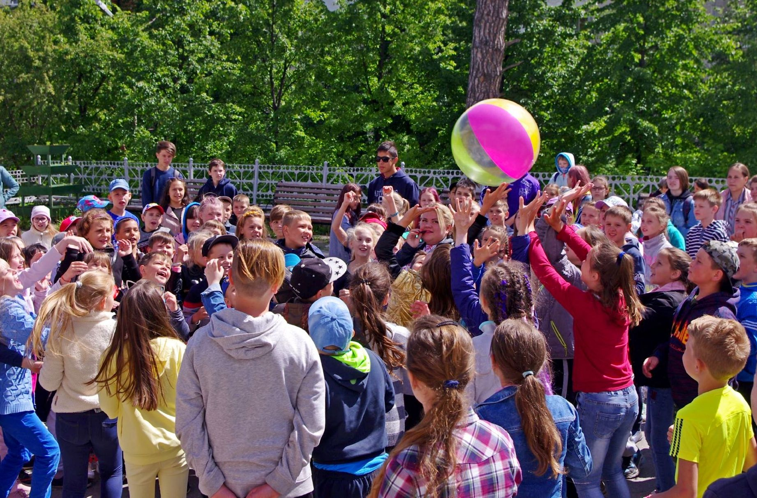

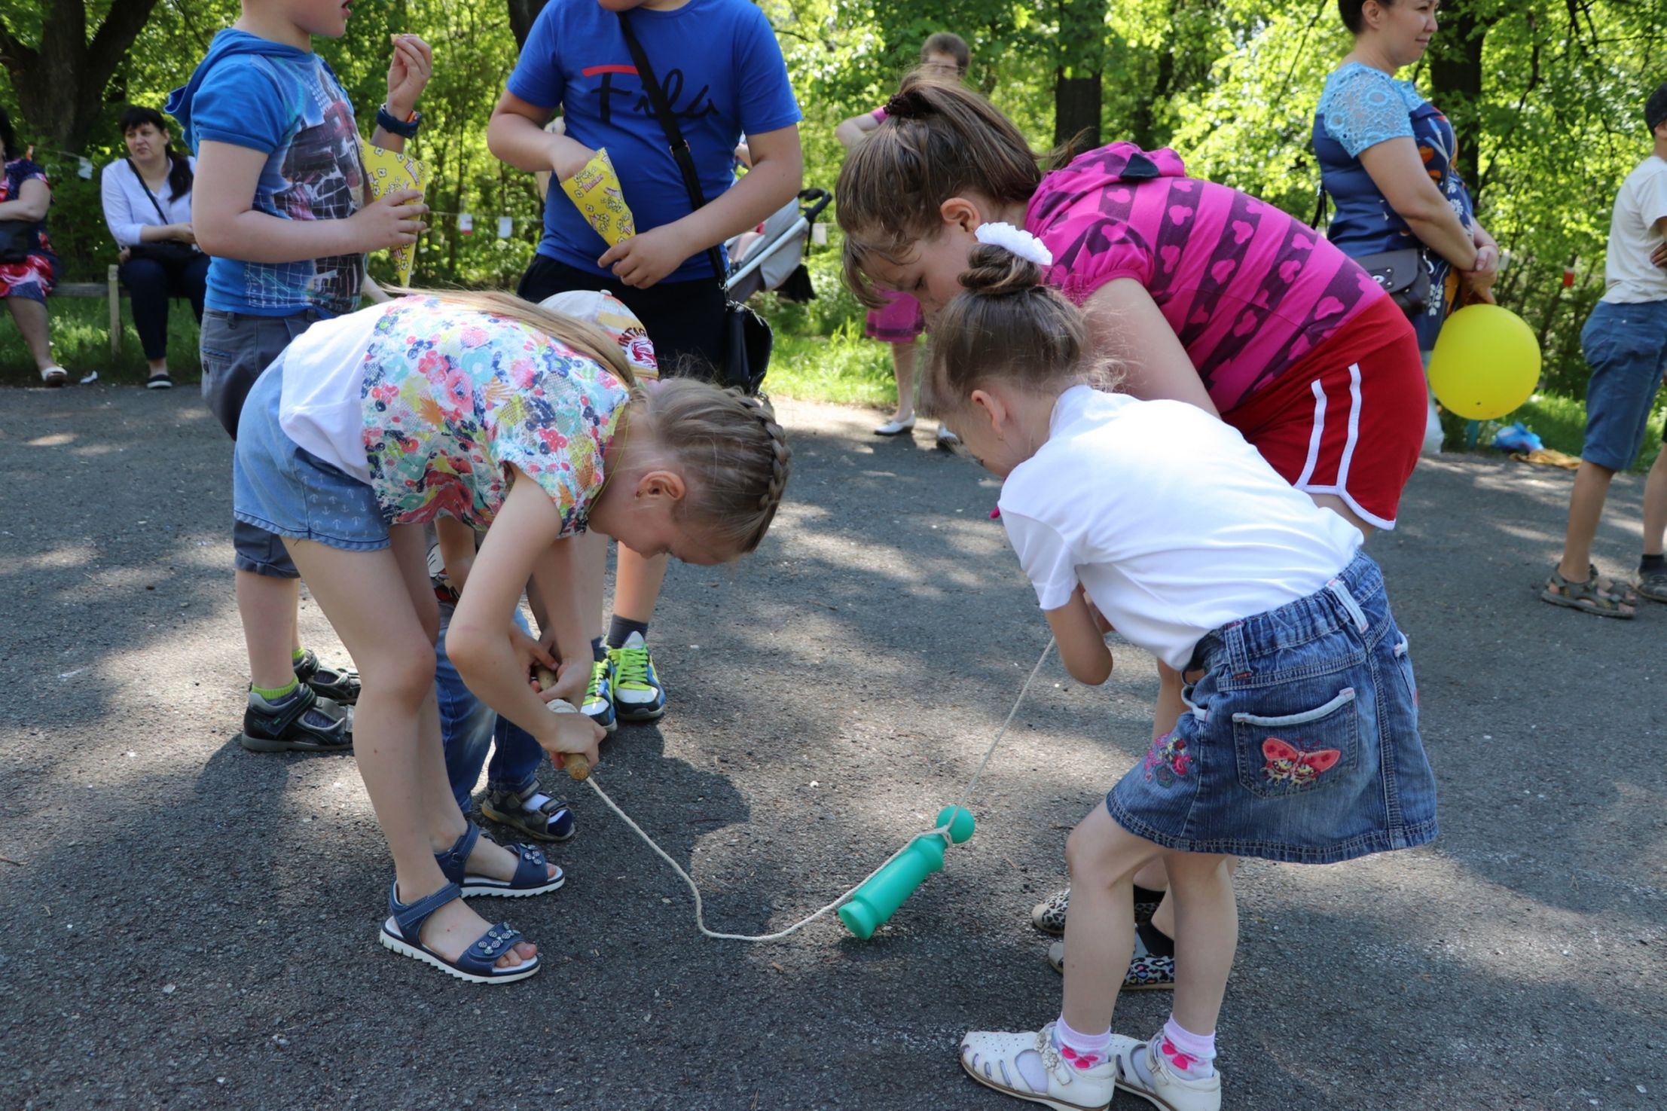
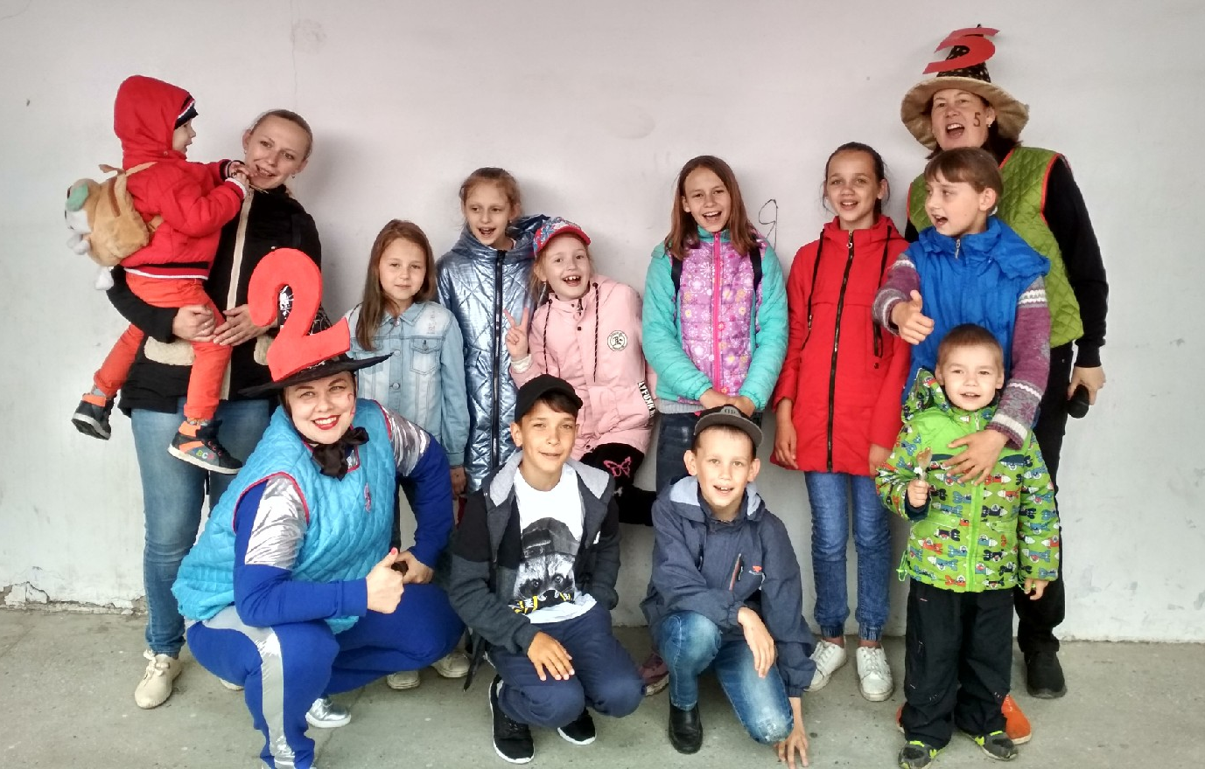

ИЮЛЬ:
№ | Дата | Название мероприятия | Кол-во участников | Место и время проведения | Ответственный
1 | 01.07 | Трудовой отряд «Азимут»  1). Обрезали кустарник из-под отмостки здания ДК. Периметр = 209,4 м  2). Отчистили от травы забор у ДК. Длина забора 70 м  3). Пропололи, полили, рыхлили 4 клумбы у ДК  4). Пропололи, полили, рыхлили центральную клумбу п. Динамо у домов по ул. Готвальда 19,21 (сквер)  5). Собрали вручную 2 кучи мусора у ДК на площади  (2 м3)  6). Граблями собрали скошенную траву с южной стороны около ДК (5 м3) | 20 чел | П.Динамо | Малахова Л.М.
2 | 02.07 | Трудовой отряд «Азимут»  1). Из-за дождя до обеда работали в ДК.  Помыли фойе 1 этажа: стены, 1 подоконник, 1 гардероб, 1 вахта, цветочную зону.  2). Промыли лестницу в переходе от 1-го на 2-й этаж, промыли 8 стендов  3). Помыли фойе 2 этажа: 2 подоконника, стены, 7 + 7 стенды, 8 строенных стульев, стол  4). В Спортивном зале (S=300м2), 2-х раздевалках, 3-х тренерских комнатах, тренажёрном зале, коридорах: промыли плинтуса, стены, двери. Всего: 9 помещений.  5). Субботник в библиотеке (работа с книжным фондом)  6). После обеда дождь закончился. Работали на п. Динамо. Подстригли кустарники вдоль 2-х асфальтовых дорожек от ДК.  7). Сгребли в кучи скошенную траву у дома по ул. Готвальда, 19  8). Высадили цветы, на центральной клумбе сквера у домов Готвальда, 19,21.  9). У домов по ул. Готвальда 19,21 секаторами постригли кустарники, собрали граблями в кучу. | 20 чел | П.Динамо | Малахова Л.М.
3 | 03.07 | Трудовой отряд «Азимут»  1). От магазина «Вилена» до ул. Готвальда, 35 и ул. Готвальда, 54, во дворах, на тротуарах, у проезжей части по двум сторонам сняли старые флажки, объявления, со столбов, афиш, стен и пр. бумажный мусор. Использовали стремянку.  2). Постригли секаторами траву и кустарники около афиши ДК и с западной части городской территории у ДК  3). Убрали скошенную траву вокруг магазинов: «Зебра», «Пятёрочка» (нечётная сторона п. Динамо)  4). Подмели пешеходную асфальтовую дорогу от «Вилены» до Готвальда, 35  5). Почистили скребками и лопатами от травы и кустарников дорожки около ДК и фундамента ДК, вымели мусор, траву и разбитые стёкла. | 20 чел | П.Динамо | Малахова Л.М.
4 | 04.07 | Трудовой отряд «Азимут»  1). Постригли кустарники с восточной и северо-восточной сторон ДК  2). Сгребли в кучи скошенную траву вокруг домов по ул. Готвальда, д. 23,17,15  3). Подмели тротуары около домов по ул. Готвальда, д. 23,17,15  4). Пропололи, вторично посадили цветы, полили на клумбе около дома №19 (магазин «Зебра»)  5). Почистили от травы скребками и лопатами от мусора и травы газоны, дорожки, тротуар вокруг дома по ул. Готвальда, 32  6). Провели уборку территории Д/С №96 | 20 чел | П.Динамо | Малахова Л.М.
5 | 04.07 | День двора.  Игровая программа "Весёлая карусель" для неорганизованных детей п. Динамо | 50 чел | п.Динамо  ул. Готвальда,21  18:00ч | Колобова О.Ю.
6 | 05.07 | Трудовой отряд «Азимут»  1). Субботник по очистке от мусора веток, травы газона около ЖКХ, дома №32 по ул. Готвальда  2). Субботник на территории памятника Павшим борцам. Сбор мусора, работа граблями, лопатами от травы, веток. Собрали 20 мешков.  3). Постригли кустарники с северной стороны ДК  4). Очистили от земли 2 тротуара около ДК у афиши с северо-восточной и восточной сторон  5). Сгребли скошенную траву около магазина «Магнит, дома №15. Перенесли собранную траву с кучу около дома №17.  6). Пололи, пропололи клумбу цветов у Дома №19,21 | 20 чел | П.Динамо | Малахова Л.М.
7 | 08.07 | Трудовой отряд «Азимут»  1). Очистили фасады домов от несанкционированных объявлений по двум сторонам ул. Готвальда  2). Убрали газоны, мусор, траву у дома по ул. Готвальда, 20. Собрали 20 мешков мусора.  3). Убрали мусор около «Памятного камня Меценатам» (у церкви). 10 мешков мусора.  4). Субботник по уборке травы, мусора у дома №21  5). Собрали мусор в лесном массиве около Д/С №25. 10 мешков мусора.  6). Постригли кустарники с восточной стороны ДК (сверху)  7). Очистка лопатами, скребками от земли тропинок около ДК  8). Вычистили сцену на площади у ДК от травы совками и скребками | 20 чел | П.Динамо | Малахова Л.М.
8 | 09.07 | Трудовой отряд «Азимут»  1). Покрасили лаком и морилкой 8 скамеек у ДК на 2-а слоя  2). Чистили граблями газоны от травы и мусора по чётной стороне ул. Готвальда  3). Концертный зал ДК: промыли 400 кресел, стены, плинтуса  4). Сгребли скошенную траву по ул. Готвальда, 15. Унесли на носилках в общую кучу  5). Уборка мусора в лесном массиве п. Динамо от Д/С №25 до Д/С №96. Собрали 40 мешков мусора.  6). Постригли кустарники с восточной стороны ДК (выровняли сверху) | 20 чел | П.Динамо | Малахова Л.М.
9 | 10.07.\ | Трудовой отряд «Азимут»  1). Продолжили постриг кустарников по чётной стороне ул. Готвальда  2). Очистили газоны от травы и мусора по ул. Готвальда, 50  3). Очистили асфальтовую дорогу от травы по нечётной стороне ул. Готвальда. Вымели кучу земли (5 м3)  4). Очистили скребками от земли и травы дорожки у домов №17,19, 21 по ул. Готвальда  5). На третий раз чистили от несанкционированных объявлений столбы, афиши, стены домов по обеим сторонам ул. Готвальда  6). Субботник по прополке газонов у домов №40 (магазин «Петрович» и аптека «Фармленд»)  7). Перенесли от ДК срезанные ветки и траву в общую кучу на обочине дороги для вывоза. 20 мешков. | 20 чел | П.Динамо | Малахова Л.М.
10 | 11.07 | Трудовой отряд «Азимут»  1). Уборка мусора у водонапорной башни, домов №42,44 по ул. Готвальда. Вынесли 10 мешков мусора.  2). Уборка скошенной травы около дома №13 и Магазина «Магнит»  3). Прополка вручную травы у дома №17 (магазин «Магнит-косметик»)  4). Очистка газонов от травы граблями вдоль проезжей дороги у домов №23,27  5). Уборка несанкционированной свалки мусора около г. Медвежьей и дома №17 в лесном массиве п. Динамо (20 мешков)  6). Подмели асфальтовые дорожки у домов №23, 27  7). Подбор мусора в лесу п. Динамо за Д/С №25,96  8). Провели субботник по уборке территории Д/С №25 | 20 чел | П.Динамо | \  Малахова Л.М.
11 | 11.07 | День двора.  Игровая программа "ДискоБокс" для неорганизованных детей п. Динамо | 30 чел | П.Динамо  ул. Павших борцов, 2  18:00 | Сесюнина И.А.
12 | 12.07 | Трудовой отряд «Азимут»  1).Финишная уборка асфальта вокруг ДК (5000 м2)  2). Подмели дорожки и лестницы у ДК  3). Собрали разбросанный мусор в общую кучу в лесу п. Динамо около объездной дороги.  4). Сгрузили ранее собранные и сформированные 6 куч мусора, травы, веток на 2 грузовые машины около магазина «Магнит», домов №19,21, ЖКХ. Вывезли мусор машины ООО «Рассвет-Энерго» | 20 чел | П.Динамо | Малахова Л.М.
13 | 13.07 | Детская игровая программа в рамках уличных праздников, посвящённых 60-летию Машгородка | 50 чел | площадь у ТК "Медео"  14:00 | Колобова О.Ю.
14 | 18.07 | День двора.  Игровая программа "Весёлая Детскотека" для неорганизованных детей п. Динамо | 30 чел | п. Динамо  ул. Готвальда, 27  18:00 | Колобова О.Ю.
15 | 20.07 | Детская игровая программа "Краски лета" (ТРУ) | 70 чел | Футбольное поле п. Дачный | Абуденная Н.Б.
16 | 25.07 | День двора.  Игровая программа "Солнечная полянка" для неорганизованных детей п. Динамо | 40 чел | п. Динамо  Готвальда, 40  18:00 | Сесюнина И.А.
17 | 26.07 | Городскя программа необычных праздников "Праздничный десант. Лето-2019". Игровая программа "День загадывания желаний" | 60 чел | б. Мира  18:00 | Колобова О.Ю.

ВСЕГО за июль: мероприятий – 17 ед., посетителей – 530 чел.

В июле 2018г. было проведено 14 мероприятий, которые посетило 648 человек.
Увеличение в сравнении с июлем 2018г. на 3 единицы – Трудовой отряд «Азимут» -2 смена.
Число посетителей уменьшилось на 118 человек. Отказались от проведения утренних программ, чтобы больше уделить внимания подготовке праздников во дворах поселка. Все запланированные программы состоялись.
Подростки из Отряда «Азимут» саженно и чётко отработали все 10 дней. Выполнены все запланированные виды работ. Более того, Отряд выполнил сложные дополнительные, не запланированные виды работ. Хорошая погода позволила почти каждый день работать на улице. Отряд «Азимут», работая на различных участках п. Динамо, очистил от мусора, лишней травы, земли, разросшихся кустарников, осуществил погрузку мусора и травы на вывоз,- тем самым сделал п. Динамо и прилегающие лесопарковые территории чище, красивее, уютнее.
Трудовой отряд «Азимут» ДК «Динамо» за работу по благоустройству и уборке территории п. Динамо получил 4 благодарности от:
1). ООО УККХ «Рассвет-Энерго», директор С.В. Суханов
2). МБДОУ №25, заведующий Н.Ю. Кукукина
3). СП МАОУ «СОШ №13» им. Д.И. Кашигина, заместитель директора М.А. Ворончихина
4). Магазин «Пятёрочка», директор С.Г. Титов, дворник домов по ул. Готвальда д. 19,22 Р.С. Тумансина, житель дома по ул. Готвальда д. 21 О.В. Волобуева.

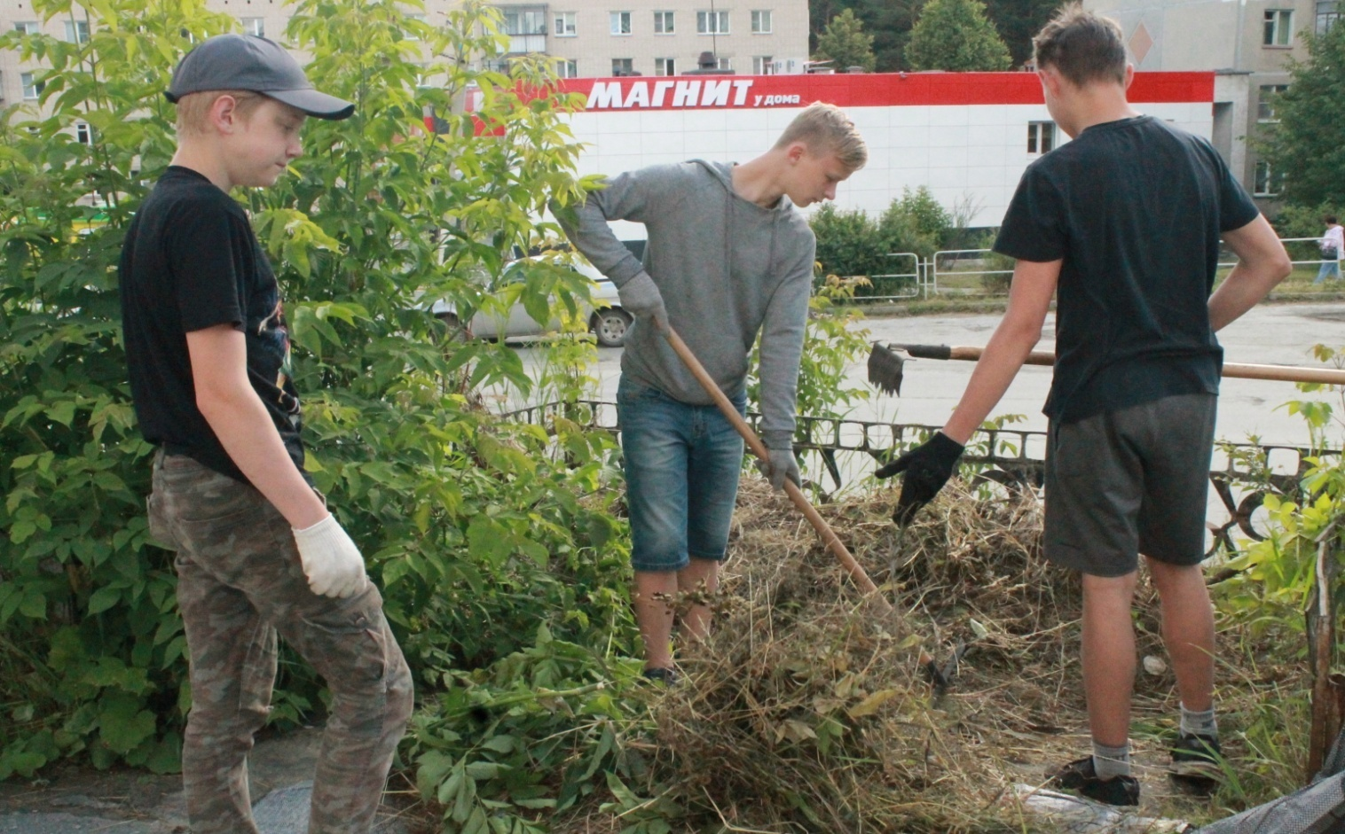

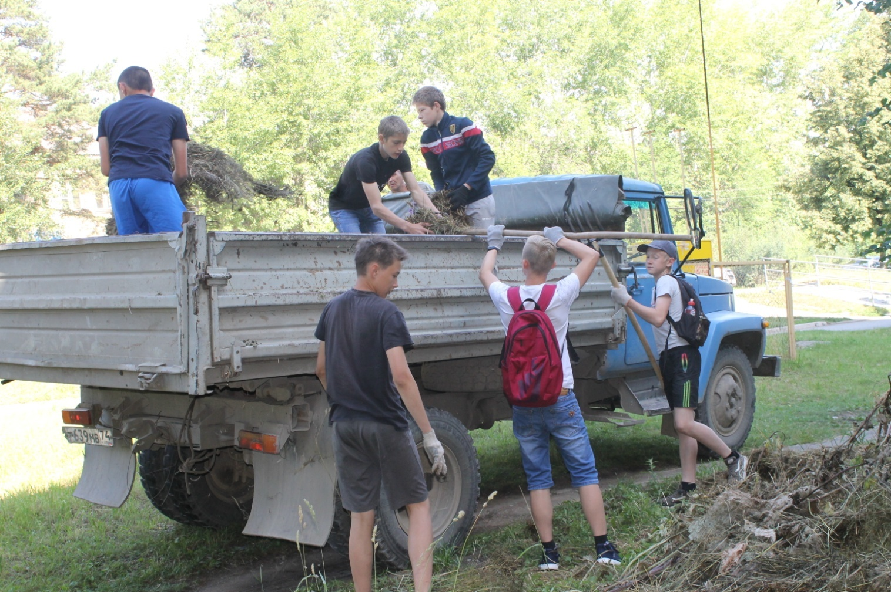
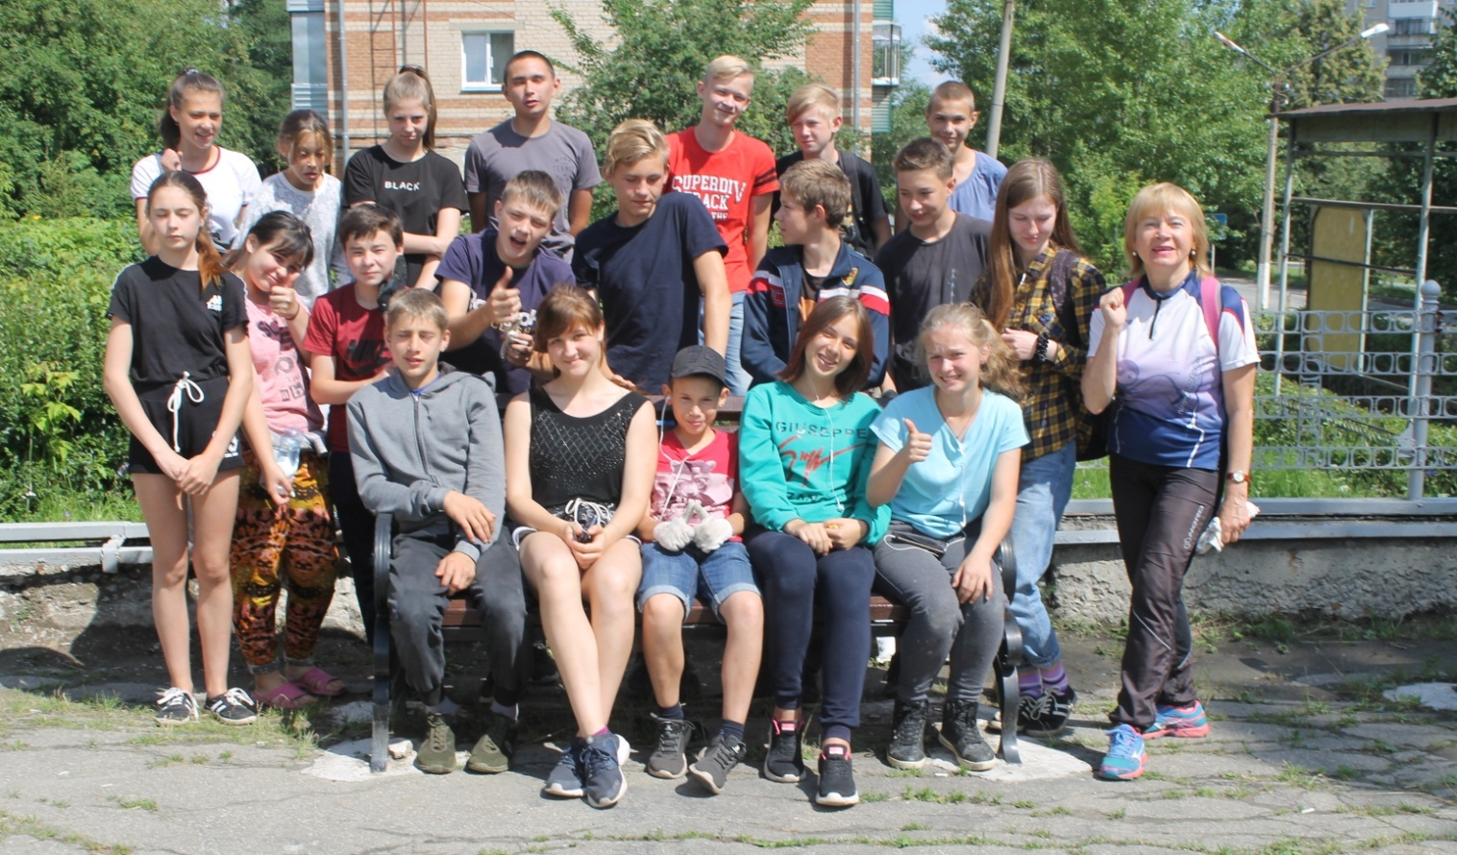

АВГУСТ:
№ п/п | дата | Название мероприятия | Место  проведения | Кол-во  посетит | Ответственный
1 | 01.08 | День двора.  Игровая программа для неорганизованных детей п. Динамо «Калейдоскоп веселья» | 40 чел | п.Динамо  Готвальда,  38  18:00 | Колобова О.Ю.
2 | 07.08 | Детская спортивная игровая программа для детей АО «Элвин» и неорганизованных детей Автозавода | 20 чел | Площадка у АО «Элвин»  16:00 | Колобова О.Ю.
3 | 08.08. | День двора.  Игровая программа для неорганизованных детей п. Динамо «Радуга желаний» | 70 чел | п.Динамо  Батина,6  18:00 | Яковлева Ю.В.
4 | 15.08 | День двора.  Игровая программа для неорганизованных детей п. Динамо «По морям, по волнам» | 40 чел | п.Динамо  Готвальда, 27  18:00 | Симонова Н.П.
5 | 16.08 | Городская программа необычных праздников «Лето-2018».  День русской тельняшки | 90 чел | Б. Мира,  18:00 | Яковлева Ю.В.
6 | 22.08 | День двора.  Игровая программа для неорганизованных детей п. Динамо «Сильные, смелые, ловкие, умелые» | 40 чел | п.Динамо  Готвальда, 40  18:00 | Ерофеева Т.И.
7 | 29.08 | «Веселые старты» для секции «Спортивное ориентирование» | 23 чел | Поликарповский пруд | Малахова Л.М.
8 | 29.08 | День двора.  Игровая программа для неорганизованных детей п. Динамо «В стране Детворяндия» | 100 чел | п.Динамо  Готвальда, 21  18:00 | Абуденная Н.Б.
9 | 30.08. | Конкурс рисунка «Мы за мир!», посвященный Дню солидарности в борьбе с терроризмом | 20 чел | Фойе 2 этаж  15:00 | Симонова Н.П.

ВСЕГО за август: мероприятий – 9 ед., посетителей – 443 чел.

В августе 2018г. было проведено 17 мероприятий, которые посетило 1044 человека. В этом году ДК не работал с детскими садами и из-за дождя не состоялись 2 крупных мероприятия - уличный праздник «День знаний», и Закрытие сезона Городской программы необычных праздников «Праздничный десант. Лето-2019».
Число мероприятий уменьшилось на 8 единиц, количество посетителей на 601 человека.

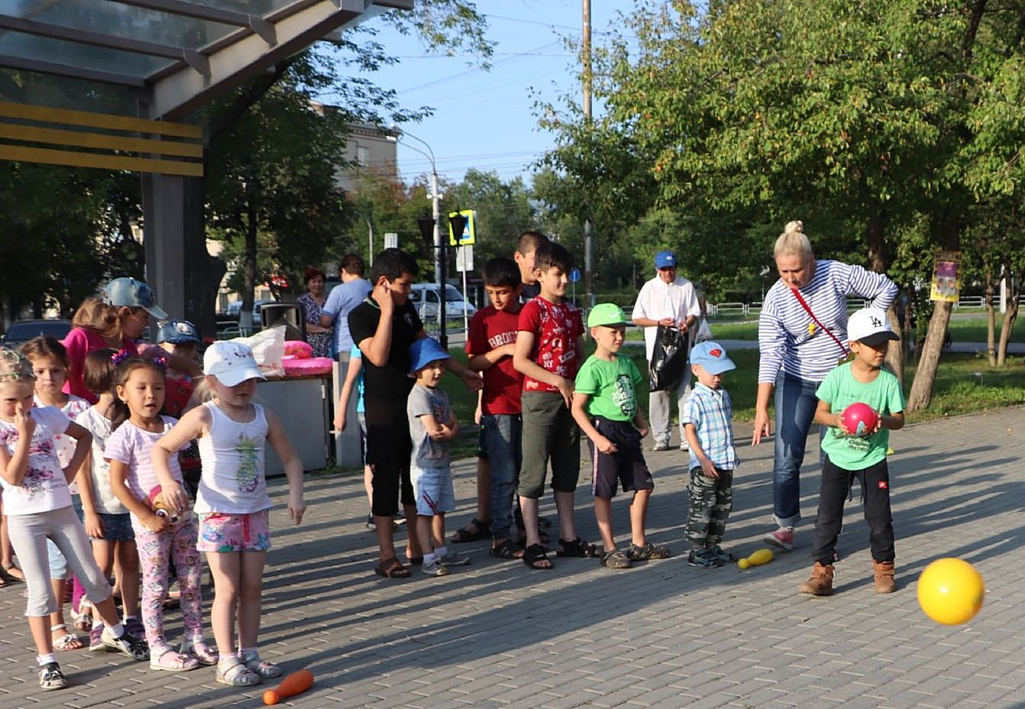
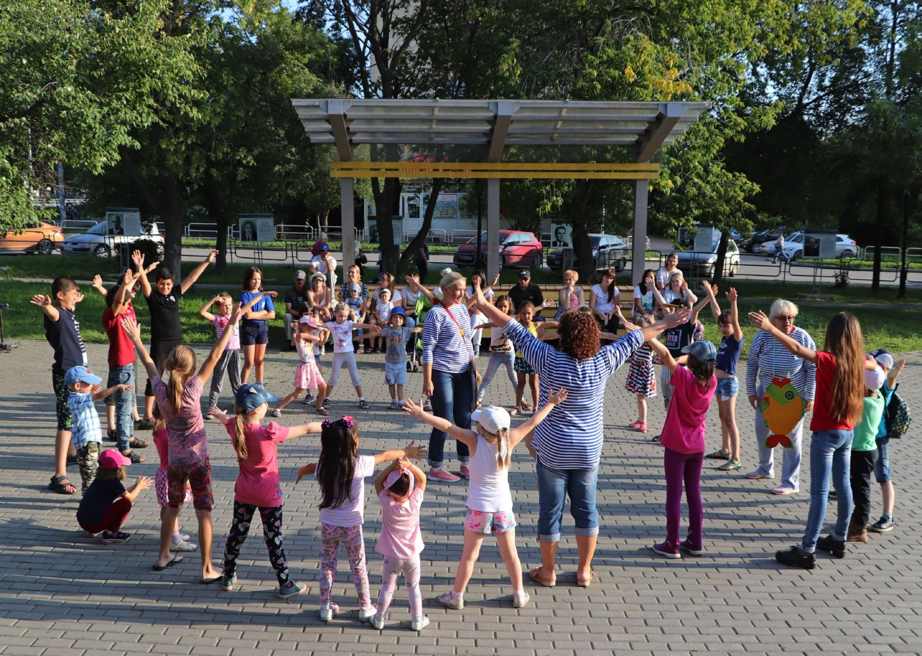

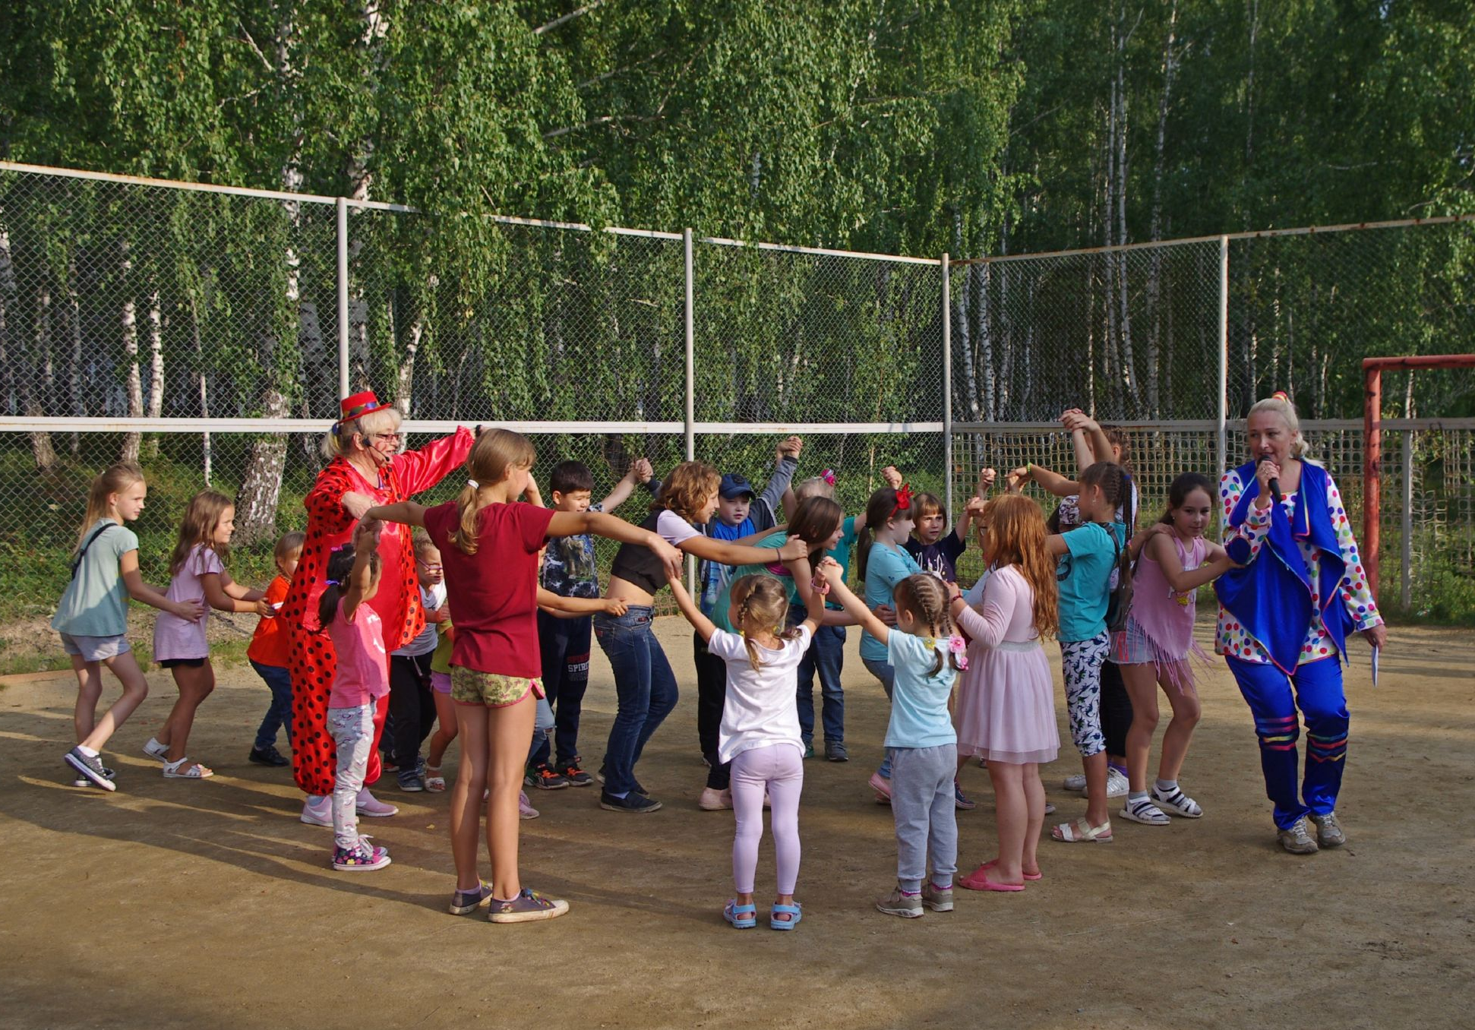
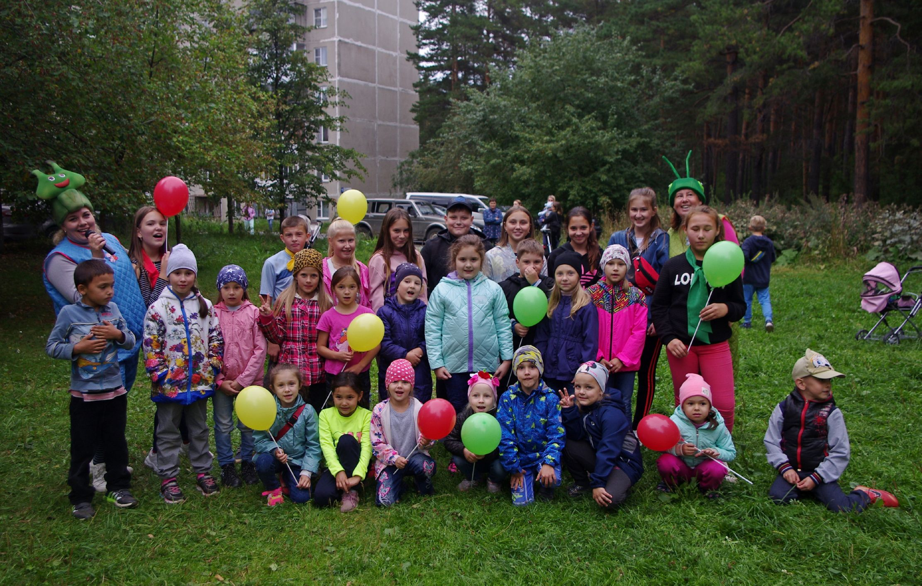

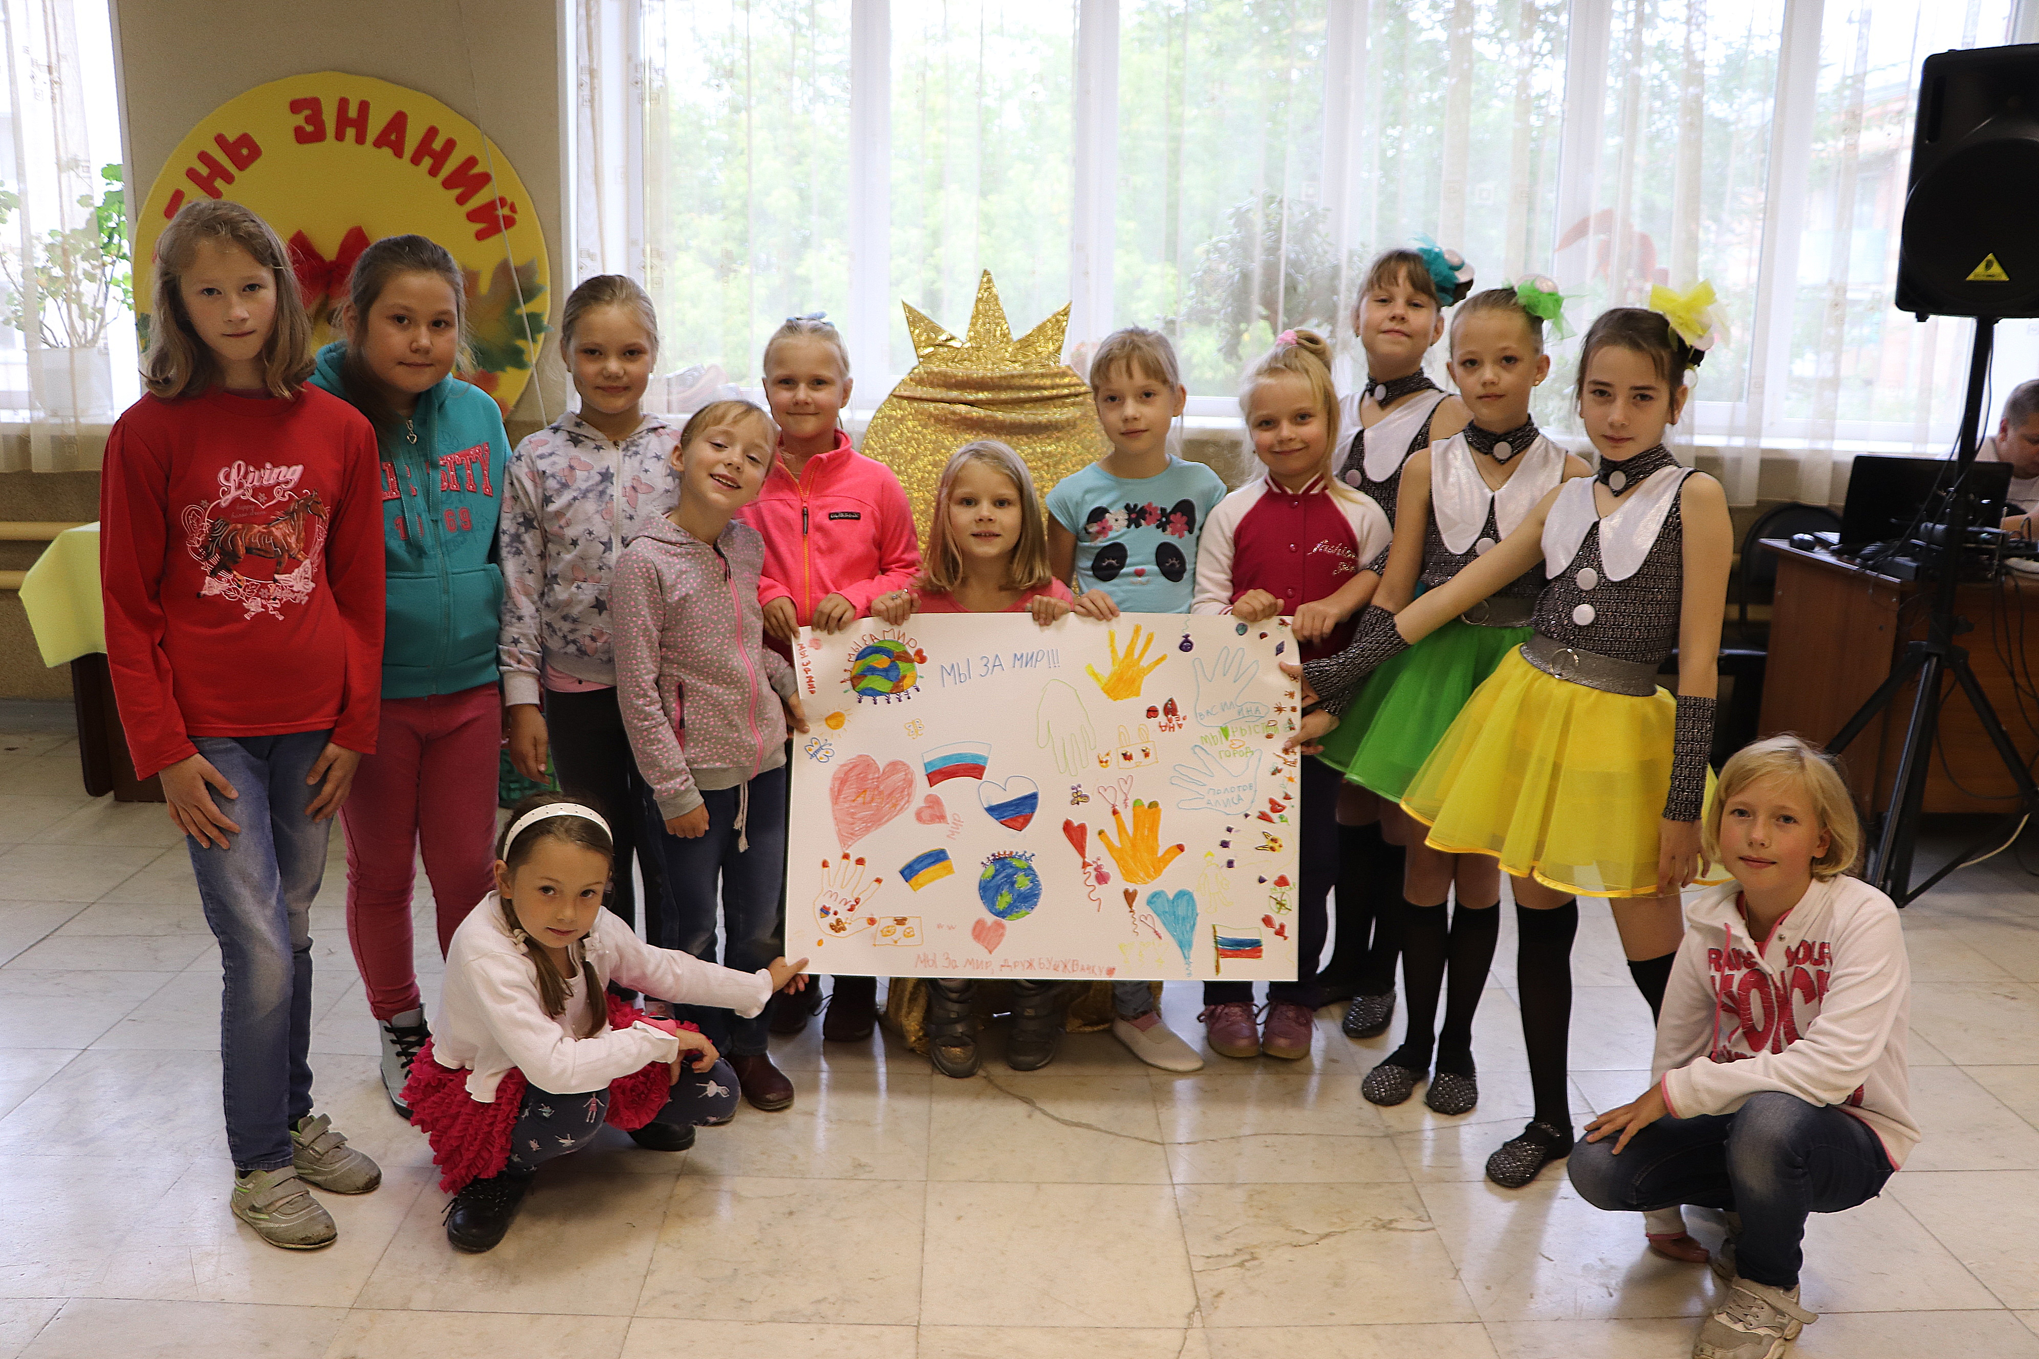
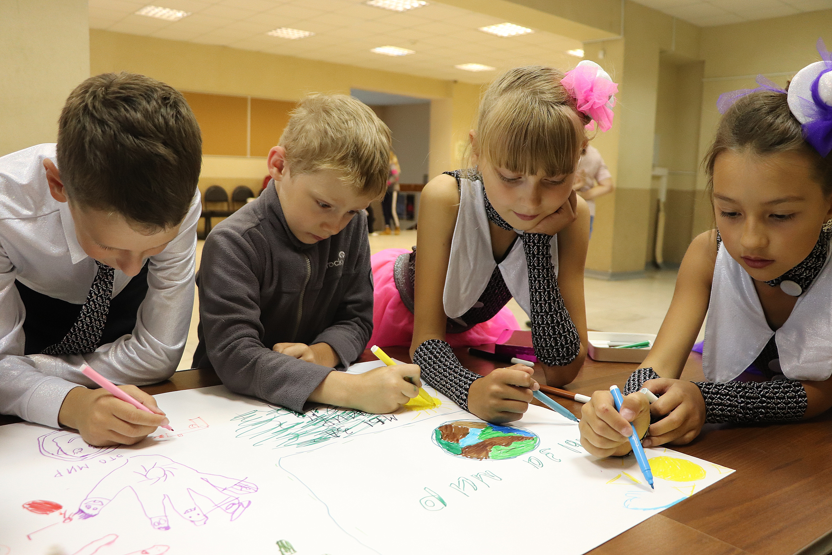

ИТОГИ «ЛЕТО-2019»

№ п/п | Месяц года | Проведено мероприятий | Обслужено
1. | июнь | 16 мер. | 3129 чел
2. | июль | 17 мер. | 530 чел
3. | август | 9 мер. | 443 чел
ИТОГО: |  | 42 мер. | 4102 чел.

ИТОГИ:

Подводя итоги работы по летней программе 2019г., делаем следующие выводы:
1. Статистика:
- Проведено мероприятий: 42 ед.
- Обслужено посетителей: 4102 чел
- Планировали провести 24 мероприятия, провели - 42.

2. Качество подготовки и проведения программ на высоком профессиональном уровне. Не хватает финансирования на костюмы, призовой фонд и реквизит.

3. Яркими событиями Лета 2019г. стали:
3.1. Городской уличный праздник «День детства», посвящённый Году театра и 250 – летию со дня рождения И.А. Крылова.
3.2. Работа летний трудовой лагерь «Азимут»;
3.3. Городская программа необычных праздников «Праздничный десант. Лето-2019»;
3.4. День двора (игровые программы для всей семьи с неорганизованными детьми по четвергам в вечернее время);

Директор ДК «Динамо» ______________________ С.Е. Кудянова

Заведующий детским отделом
ДК «Динамо» _______________________ Н.П.Симонова

